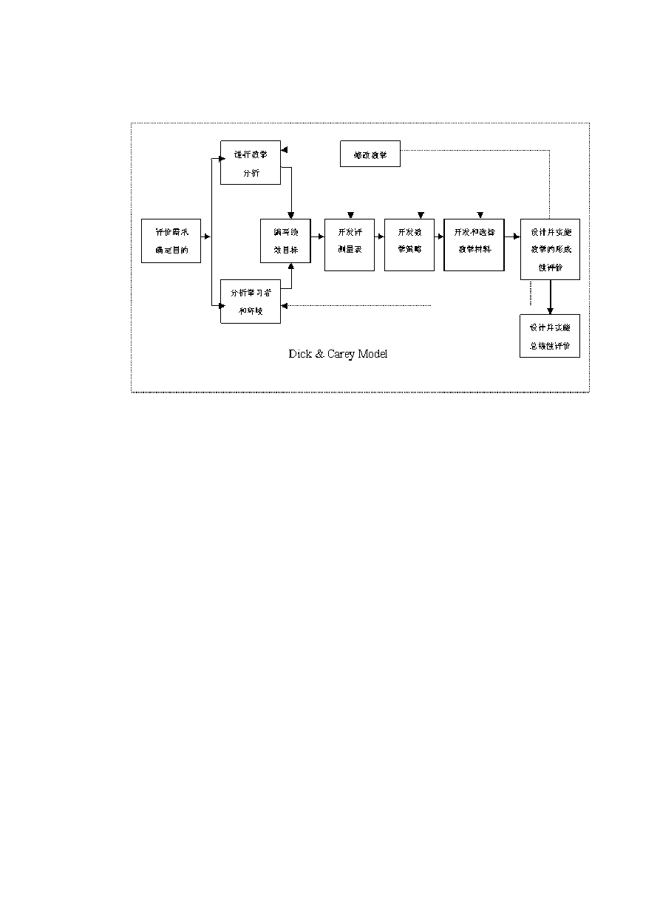第一章 系统化教学设计导论

一、基本概念1．系统的概念
一个系统从技术上来说是相关部分的集合，大家一起工作共同完成某个既定目标。系统各组成成分之间通过输入输出建立联系，整个系统使用反馈来决定是否达到了目标。如果没有，就要修改系统直至目标达到。
- 教学设计本身也是一个系统
教学过程本身也可以视为一个系统，这个系统的目的就是要导致学习。这个系统的组成有学习者、教员、教学材料和学习环境，这些成分之间相互作用实现目标。
- ISD


对于教学设计，不存在唯一的系统化方法模型。有许多模型都贴
着系统化方法的标签，有着几乎同样的基本组成。这些设计模型以及它们描述的过程统称为教学系统开发（ISD, Instructional Systems Development）。典型的ISD 主要阶段包括分析、设计、开发、实施和评价。
- 本模型的三个理论基础
行为主义、认知注意和建构注意5．关于“行为”的概念
你会发现“行为”一词在不同的场合频繁出现，不要认为本书主要是基于行为主义理论的。。行为主义者认为学习是某个响应的概率改变，但是只能通过观察行为得出概率的变化（如学习），行为主义者所使用的工具（如行为观察法）也是所有研究学习的心理学家都采用的方法，所以本书才会多次出现“行为”一词，但是不能因此就认为本书是以早期的古典条件行为主义或后来的操作条件模型作为教 学设计和实施的主要理论基础。
二 、 模 型 介 绍 1．评价需求以确定教学目的
本步骤是确定在学习者完成了你的教学之后你希望他们能够做什么。
2．进行教学分析
本步骤是定在开始教学之前学习者应该具备的技能、知识和态度3．分析学习者和环境

本步骤分析学习者、分析技能的学习环境和应用环境。
- 编写绩效目标
本步骤基于教学分析和入门技能陈述，具体地写出学习者完成教学后能够做什么。
- 开发评测量表
本步骤基于所写的目标，开发出相关的评测量表，以测定学习者对于目标中所描述行为的完成水平。
- 开发教学策略
本步骤基于前面五步的结果，确定为达到最终目标在教学中要采用的教学策略。
- 开发和选择教学材料
本步骤要用教学策略产生教学，教学包括学习者手册、教学材料和考试试卷。
- 设计和实施教学的形成性评价
本步骤是在完成了教学的初稿之后，开展一系列的评价活动，以收集数据，确定如何改进教学。
- 修改教学
本步骤整理和分析形成性评价所收集的数据，确定学习者在完成目标的过程中所遇到的困难，依据这些困难找出教学方面的不足。
- 设计和进行总结性评价
本步骤评估教学的价值的，必须在完成了形成性评价，在教学已经进行了充分的修改，满足了设计者的标准之后才进行。

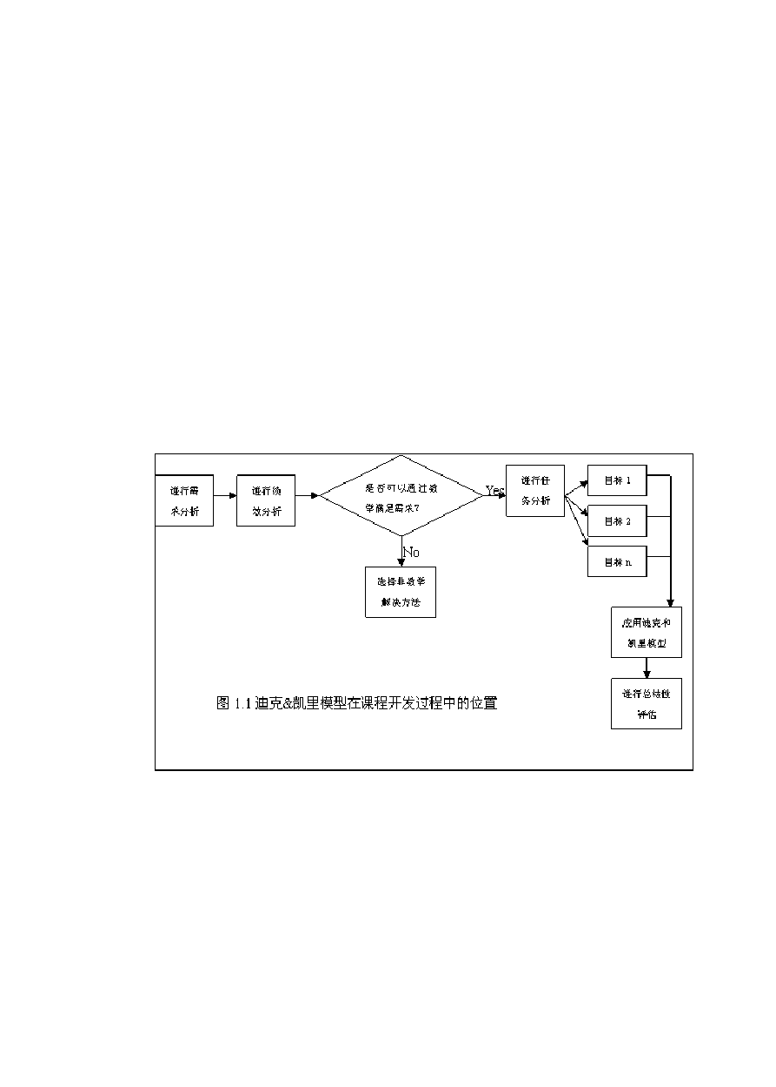注意：总结性评价不是设计过程的一部分。为总结性评价通常不
是由教学的设计者，而是由独立的评估员完成的，所以从本质上来说这个过程也不应该算作教学设计过程的一部分。
三、Dick&Carey 模型在课程开发中地位
Dick&Carey 模型不是课程设计模型。因为要设计一门课程， 在确定教学目的之前还有很多工作要做，比如需求分析、任务分析等。在课程设计项目中如果要用这个模型，就必须在教学目的确定之后才能用。图 1.1 解释了迪克&凯里模型如何运用于更大的课程开发过程。

第二章 评估需求，确定教学目的
一、确定教学目的的两种方法：领域专家方法和绩效技术方法。1．领域专家方法（SME）
当 SME 要准备专业领域的教学时，他们考虑最多的是要教什


么，并根据过去的经验，决定是重复过去的教法，还是要有所改进。
由 SME 设立的教学目的经常会要求“了解”、或“理解”教学内容， 这种方法侧重于教学过程中从教师到学习者的信息交流。
2．绩效技术方法
运用绩效技术的设计师通过使用某种类型的需求评估过程推导 出教学目的，目的一般表述为为了满足某个需要学习者必须获得的技能、知识和态度，这类目的描述语句常常使用“解决”、“运用”、“管理”等动词，重在学习者学完后能够做什么，以及在什么样的真实环境中运用新学技能。
注意：一般情况下教学设计是一个最昂贵的解决方法，同时他也不是唯一解决问题的方法。
二 具体步骤1．需求评估
  - 方法一、绩效分析（罗宾逊和罗宾逊模型）
模型提出：重要的绩效问题可以通过该组织的目的和使命与当前状态之间的差距来确定。如果达到了目的，就不存在绩效问题。另一方面，如果目的希望的状态和现在的情况有很大的差距，就必须做进一步地分析。造成差距的原因有很多，可分成内因与外因进行归纳总结。


设计师在使用罗宾逊和罗宾逊模型进行绩效分析的时候，要审核
关于问题和“它应该如何”的数据和资料，还要用访谈、调查、观察和小组讨论来收集更多的数据。
  - 方法二、克夫曼分析法
克夫曼对需求分析过程提出过许多重要见解，包括 1）根据组织要做什么来区分目的和手段；2）组织在哪些方面有问题。
  - 针对特定问题和需求，你需要回答如下的问题：
- 需求是否描述清楚、可验证？
- 是否可以预计需求在未来如同现在都需要？
- 解决该问题的最佳方案是不是就是教学？
- 在解决问题的方案和所提出的教学目的之间是否存在逻辑一致性？
- 教学目的是否能够被管理层所接受？

参考：本书没有给出具体的需求评估方法，详细的方法可以参考罗塞蒂（Rossett，1987)和克夫曼（1998）的书，和罗宾逊和罗宾逊模型。
- 表述明确的教学目的


  - 将一个模糊的目的清晰的方法[梅格（1972）提出]：
- 将目标写下来。
- 写出某人要做什么来证明他达到了目的，或者写出如果他们实现目的的话，将要能够做什么。
- 分析所得到的行为表，选择那些最能够反映目标完成情况的行为
- 将所选择的行为写成一句话，或者写成多句话，说明学习者要能做什么
- 审查这个目的语句，扪心自问：如果学习者达到了或能演示每个行为，你是否同意说他们已经达到了你的目的。如果回答是肯定的，就表明你已经澄清了教学目的。

  - 一个完整的目的描述应该包括以下内容：
- 学习者
- 学习者在应用环境下应该能做什么
- 所学技能要运用的环境
- 在应用环境中学习者可用的工具
例如：爱米呼叫中心的操作员能够使用“顾客服务帮助”系统为打进电话的顾客提供信息服务。


  - 你需要回答的与教学目的清晰度有关的问题如下：
- 这些行为是不是可以清楚表现、可测量？
- 内容域是不是已被清楚界定？
- 内容是不是不随时间变化，相对稳定？

- 判断教学目的是否值得建立的标准

  - 任何教学目的的选择都应该考虑下面几个问题：
- 教学的开发是否可以解决导致教学需求的问题？
- 教学目的是不是能够被那些批准教学开发的人士所接受？
- 是不是有充足的人力和时间来完成该目的教学开发？

  - 关于资源要回答的问题如下：
- 你是否有教学目的领域的专业知识？
- 你是否有完成项目所需要的时间和资源？
- 在教学的开发过程中是否能够找到一组学习者，帮助评价和改进教学
第三章 教学目的分析


一、两种不同的教学目的分析方法1．SME 的方法重在“知道什么”；
- 教学设计的方法重在“能做什么” 二、教学目的分析的步骤

  - 在完成上一章节目标描述的前提下，分析目标所属的学习种
类

    - 四个学习种类（理论依据：加涅） 1）言语信息
言语信息类教学目的都需要学生对于特定问题给出特定的回答。常用动词是：能说出、能列出、或能描述。

- 智慧技能：
智慧技能要求学生做独特的认知活动，其独特性在于学生是用以前没有碰到过的信息来解决问题或完成某个活动。三种最重要的智慧技能类型是：形成概念、运用规则和解决问题。
形成概念就是要能够判断某个实例是不是概念的一部分；概念结合后就产生了规则；解决问题就是一系列概念和规则对实际问题


应用。
解决问题有两类问题：“良构”问题和“劣构”问题。

- 心智运动技能
心智运动技能的特征是学生必须要有肌肉运动，可以借助设备，也可以不借助设备，来达到某个结果。

- 态度
态度通常描述为趋向于做出某种选择或决定。

注意：加涅认知策略在本书中等同于“劣构”问题解决。

  - 确定完成教学目的的主要步骤

    - 语言信息类目的
语言信息类的目的分析采用没有箭头的方框。这是因为这样的分析类似于准备一个目的所包含的主题提纲。本类目的的执行顺


序可以采用：自然的时间顺序或如空间关系，难易关系，熟悉程度，
内容领域等内在关系进行排序。

例如：
目的：说出材料安全数据表格由哪五部分组成

学习类型：言语信息

    - 智慧技能类和心智运动类目的

这两类的目的分析可以用显示学生完成教学目的过程中的每一个步骤图来表示。对于需要决策的步骤可以用菱形方框来表示。如图所示


注意：

- 描述每个步骤的语句必须要有一个动词，来描述可以观测到的行为
- 一般而言，对于一个 1~2 小时的教学来说，应该至少有五步，最多不超过 15 步，如果少于五步，可能是步骤分得不够细；如果超过了 15 步，一种可能是要分析的块太大了，另一种可能是因为步骤列得太细了，所以基本原则就是不断地修改每一步，直到每个一到两小时的教学都只有 5 到 15 步。
    - 态度
对态度目的的分析有一点要特别注意，如果目的是态度，就要确定为了证明态度要展示的行为。这些行为是智慧技能或心智运动技能吗？如果是，就可以使用前面介绍的过程流图描述。但是如果态度表现是言语信息，那么你的目的分析就是一个主要主题的列表。

例如：
目标：住酒店时非常注意人身安全学习类型：态度

- 确定完成教学目的的子步骤

如果一个教学步骤对于学生来说太复杂，或者这个步骤本身就包含着比较复杂的操作过程，可以将这个步骤分解成若干个子步骤。如图所示。

三、确定目的步骤的其他注意事项

  - 确定目的步骤地其他方法

1）先想想你打算给学生出的考试题是什么样，这些考试题要能用来判断学生是否达到行为目的；然后再想想学生回答这些问题时的每 一 步 。 2）考自己，观察自己是如何完成目的的，记录下每一步操作和每一个决策过程。这些就是在目的分析时要纪录的步骤。尽管这些过程所产生的步骤序列对你来说可能很简单，但是，记住你是 SME，对于大多数初学者来说这些步骤可能并不简单也不直观。 3）找其他你知道能做这件事情的人，问他们是怎么做的，他们的步骤与你的是否相同？经常会存在差异，而这正是你在教学目的的最后陈述时需要考虑的。 4）观察别人执行这个目的，他们是按什么步骤走的？
- 一些书面资料中寻找灵感也不错，如课本、技术手册、政策或过
程手册，它们可以帮助你确定目的该怎么描述。


3.2 注意避免的事项
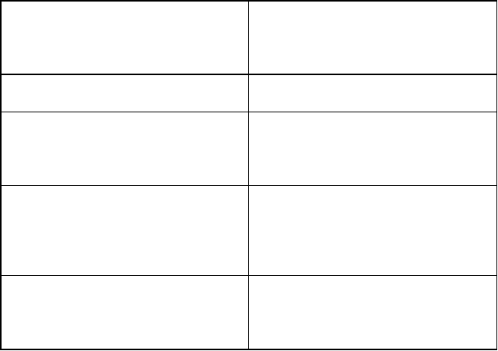
1）
我们观察发现设计新手往往列出的是教这个目的的所
有步骤，而不是一个学生完成目的所使用的步骤。
2）
在进行目的分析时会出现的另一个问题是设计师可能
会将他所熟悉的信息和技能引入，但是这些对于完成目的并不真
的需要。
第四章 确定从属技能和入门技能
一、从属技能和子步骤区别
从属技能
子步骤
第三章介绍是一个活动
第四章介绍
是知识或技能
由设计者确定
有专业人士确定
回答了“要到达目的学习者如何做？”的问题
回答了“要到达目的学习者
应知道些什么？”的问题
二、3 个分析从属技能的方法

2.1 层次方法(根据加涅的理论) 1)理论基础

问题解决（方框 2）：完成目标的一个步骤
规则(方框 2.4)：为了解决问题，学生需要知道什么？
概念（方框 2.2，方框 2.3）：为了学会该规则，学生必须知道什么？ 辨别（方框 2.1）：为了学会该概念，学生需要知道什么？
  - 如何做
- 在最上面给出教学目的。教学目的中的所有步骤用带序号的方框


表示，放在层次结构的最上面。
- 所有从属智慧技能也放在方框中，彼此用垂直线相连
- 言语信息和态度信息技能用水平线与智慧技能或心智运动技能相连，如后续章节所示
- 箭头应指出技能流从下向上流向教学目的
- 如果两直线相交，相交处用一弧线过渡。
- 所有从属技能的表达，包括判断，应该都有一个动词指出学习者必须能够做什么，不能只有名词
- 在现实世界中，层次结构并不一定是对称的，可以是任何形状， 因此对于层次结构不存在唯一正确的表示。
- 如果目的分析中的某一步是一个判断，表示为一个菱形框，那么一定也要确定为了做这个决定，是否需要某些从属技能。
  - 如何检验
为了检查所做的分析是否恰当还可以从层次中最简单的技能开始，向上直到最复杂的技能。你还要自问以下的问题：
- 是否包含了与基本概念定义，如对象或对象的性质有关的子技能？（例：如何识别一个四面体？）
- 是否包含了要学习者通过定义的方式进行抽象的子技能？（例： 学习者是否能解释什么叫城市？或说明什么是感光乳胶？）
- 是否包含了要学习者运用规则的子技能？（例：学习者写的句子主谓是否一致？是否会化简分数？）


4． 是否包含了有助于学习者学会解决问题的子技能?能够解决这些
问题表明掌握了教学目标
4）注意：加涅的这种方法不是唯一的方法。
2.2 簇分析法
直接罗列出所有相关的从属技能
例如：

说出促进协作交流的
成员行为
6.1
说出抑制/妨碍交流的成员行为
6.6

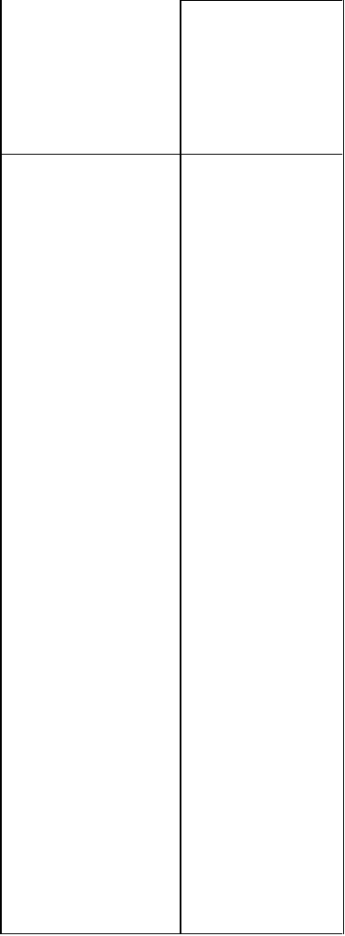
自发的、无预谋的
行为
6.1.1 在介绍新
观点时以及对新观点
做出反应时
1． 对所有成
员的观点一视同仁
（不偏不倚），都认真考虑
2． 带着开放
心态
3． 聆听并考
虑他人的意见
4． 自愿提供
自发的、无预谋
的行为
有计划、有目
的的行为
6.6.1 在介绍新 6.6.4 通过下
观点时以及对新观 列方法用不好的点做出反应时 感觉试图控制别
人
1． 忽视别
人意见，因为这些
人
1．
使用
不必要的技术
语言
a)
很少说话
2． 要求
重复定义
b)
缺乏影响力
3．
表现
出对他人意见

以上内容仅为本文档的试下载部分，为可阅读页数的一半内容。如要下载或阅读全文，请访问：https://d.book118.com/037155054032006050

